（様式１号）
交流大会参加における新型コロナウイルス感染拡大防止対策同意書
兼交流大会参加者名簿

大会開催要項等に記載されている新型コロナウイルス感染拡大防止対策について十分に理解し、納得したうえで本大会に参加します。
また、新型コロナウイルス感染拡大防止のため、国や宮城県から接触者特定の情報開示を求められた場合には、参加者名簿を開示することについて同意します。

令和 年 月 日

所属団 所属市町村

代表指導者

〒
代表者住所

^{※確実に連絡が取れる番号を記入してください。}
代表者連絡先

※本用紙と参加者名簿を併せて、大会当日に受付にご提出ください。
※本用紙は、公益財団法人宮城県スポーツ協会宮城県スポーツ少年団が保管し、新型コロナウイルス感染症予防対策に
関わること以外には使用いたしません。
※大会終了１か月間の間に感染者が発症しなかった場合は、宮城県スポーツ少年団においてシュレッダー破棄いたします。
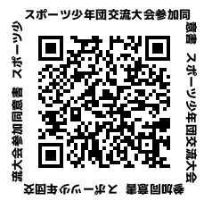
※本用紙は、宮城県スポーツ協会ホームページからダウンロードできます。
宮城県スポーツ協会 → スポーツ推進課 → 様式一覧 →スポーツ少年団https://msports.mspf.jp/index_download/

